Деталізована схема розміщення

засобів зовнішньої реклами у м. Суми

(графічна частина)

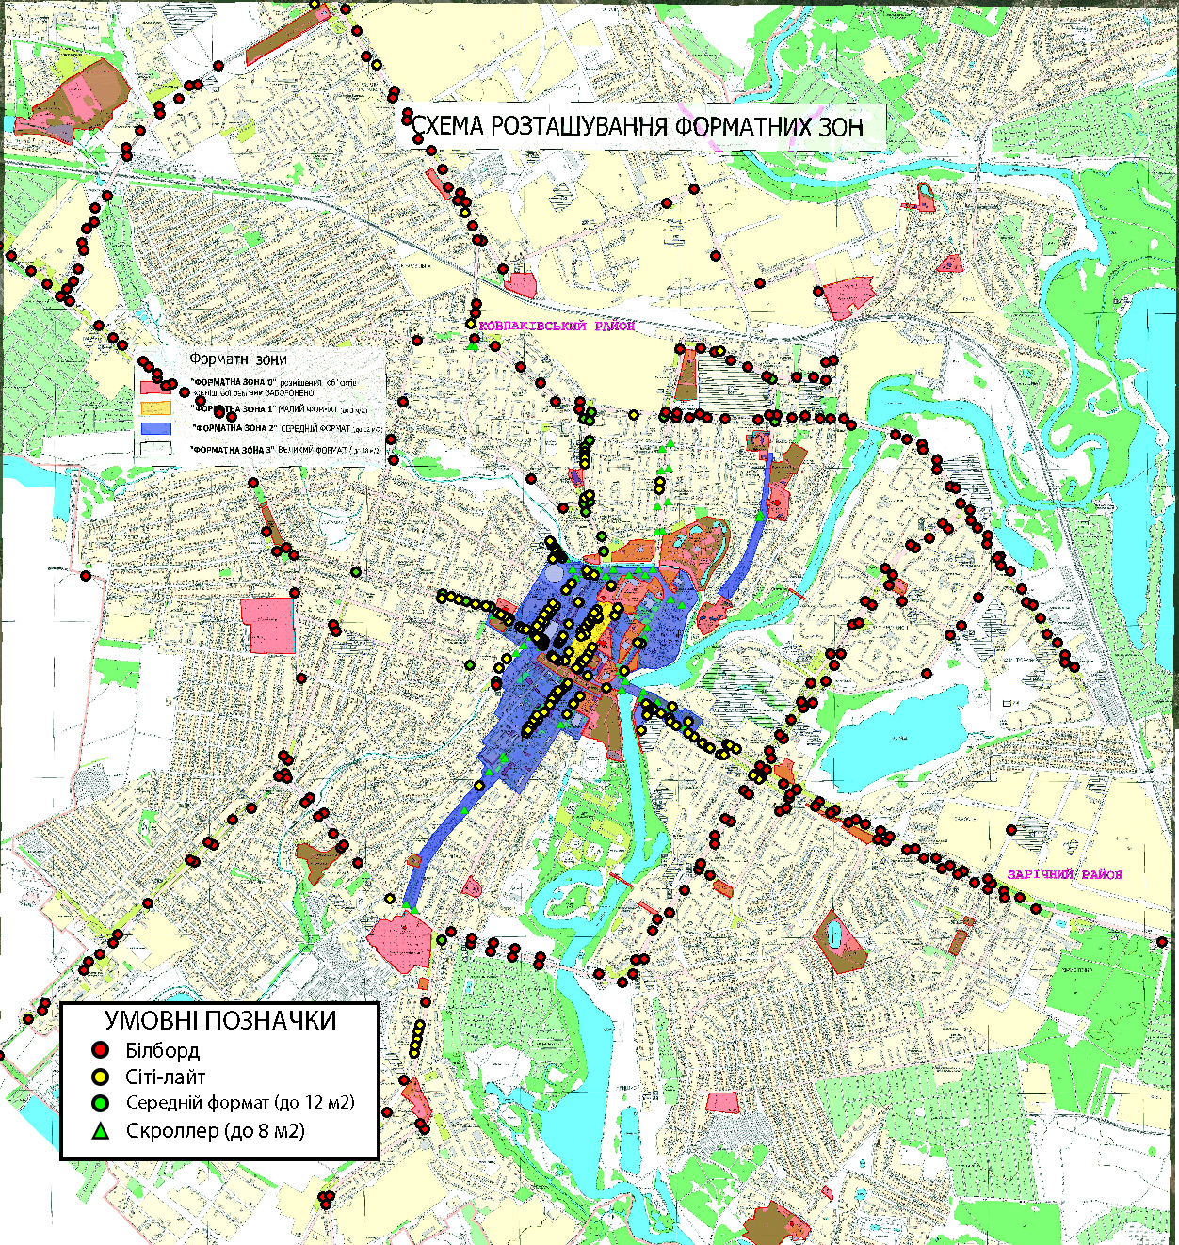

Начальник управління
архітектури та містобудування –
головний архітектор А.В. Кривцов

